**«Учение — это лишь один из лепестков того цветка, который называется воспитанием.**

**( Сухомлинский В. А.)**

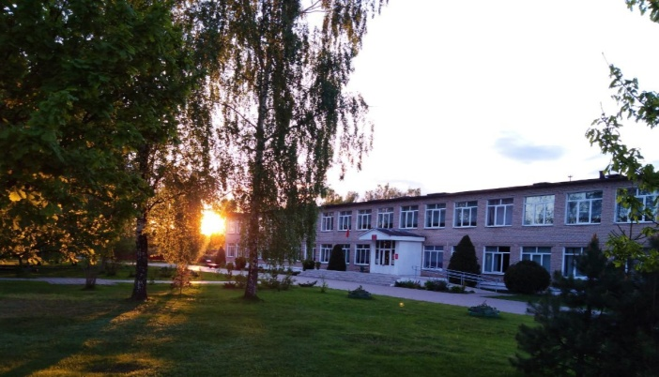

**Газета ГУО «Дмитровичский учебно-педагогический комплекс детский сад-средняя школа»**

**В этом номере**

* **Рубрика «А у нас!»**
* **Жизнь замечательных людей:** **НАШЕ ВСЕ: 222 ГОДА А.С. ПУШКИНУ**
* **Школа безопасности**
* **Разминка для ума**
* **Рубрика «Улыбнемся вместе»**
* **Профилактика правонарушений**

**Выпуск № 8 *июнь 2021 г.\***

***периодичность выхода – 1 раз в месяц***

***«Вот оно, какое наше лето!»***

*Снова солнечное лето,*

*Снова вольная пора!*

*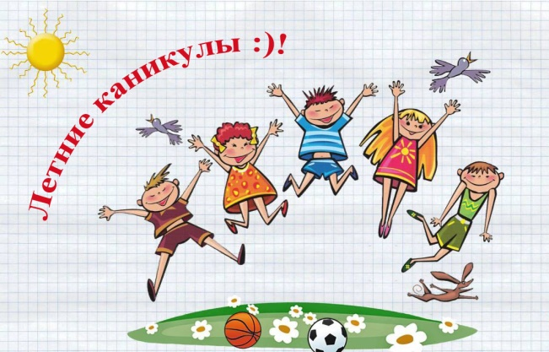Сколько песен будет спето*

*У походного костра.*

Лето – время игр, развлечений, свободы в выборе занятий, снятия накопившегося за год напряжения, восполнения израсходованных сил, восстановления здоровья. Этот период свободного общения детей. Перед большинством родителей встает вопрос о том, каким образом организовать летний отдых своих детей. На сегодняшний день наиболее удобный, дешевый и для многих единственный выход из положения – это летний школьный лагерь дневного пребывания детей, где ребенок не отрывается от семьи, находится под присмотром педагогов, своевременно накормлен, занят интересными делами, вечером и в выходные дни ребенок дома, в кругу семьи. Родители спокойно отправляют детей в лагерь, потому что воспитатели им  принимает детей на летнюю смену.

На базе ГУО «Дмитровичский педагогический комплекс детский сад - средняя школа» был организован летний школьный оздоровительный лагерь «Солнышко». Здесь 18 ребятишек 6 - 14 летнего возраста с пользой для своего здоровья проводят летние каникулы.

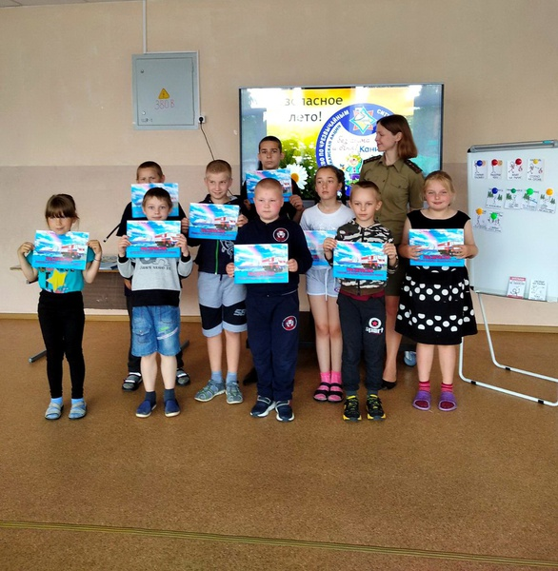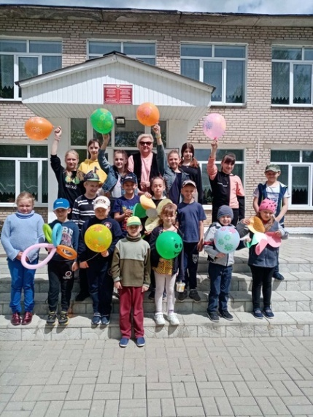Программа дневного пребывания учащихся в лагере насыщена разными спортивно-познавательными развивающими мероприятиями и играми, которые способствуют активному отдыху воспитанников, а главное, формируют творческие способности детей. Они принимают активное участие в проведении мероприятий, игровых программ, концертов. Участвуют в больших коллективных делах лагеря. Сколько выдумки, творчества, фантазии проявили ребята вместе со своими воспитателями.

Каждый день ребята получают полноценное питание, разнообразные и вкусные блюда. В рационе присутствуют фрукты, ароматные соки, йогурты, свежие овощи.

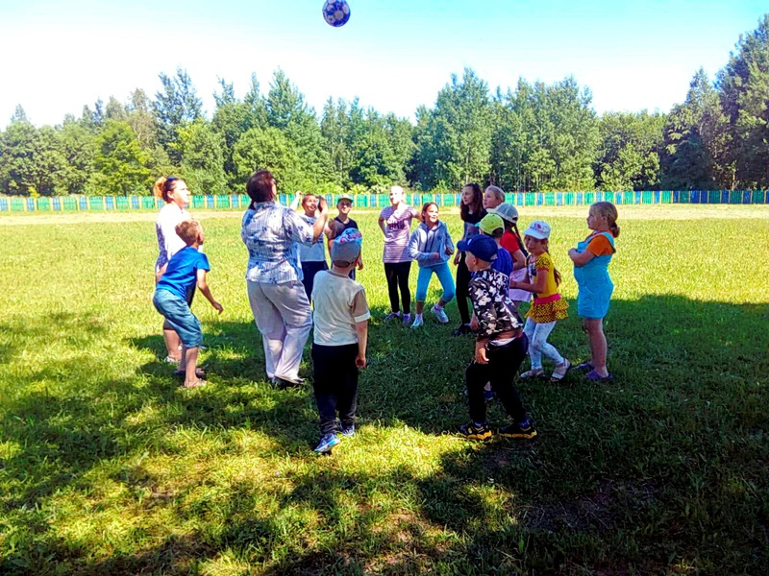Конечно же, готового рецепта «Звонкого лета» не существует.  Но педагоги нашей школы убеждены, что взаимопонимание и хорошее настроение - залог успеха в решении этой задачи. Взрослые стараются, чтобы ребятам было весело, и чтобы каждый день был для них незабываем.

**Увлекательных вам каникул, ребята!**

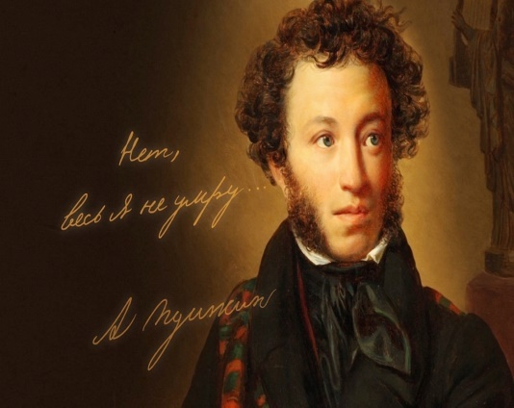**НАШЕ ВСЕ:**

**222 ГОДА А.С. ПУШКИНУ**

6 июня (26 мая по старому стилю) 1799 года родился Александр Сергеевич Пушкин, которому и ставят в заслугу появление современного русского языка, который мы используем и по сей день.  Его литературное наследие очень богато, а произведения объединяют людей всех возрастов, вероисповеданий, национальностей, переводятся на десятки языков мира.

Литературное творчество поэта сопровождает нас на протяжении всей жизни, ведь с его сказками мы начинаем знакомиться, еще не научившись читать. Мы знаем наизусть многие его произведения и даже в повседневной жизни часто цитируем его: «Мороз и солнце! День чудесный!», «Унылая пора, очей очарованье…», «Чем меньше женщину мы любим, тем легче нравимся мы ей…», «Я к вам пишу — чего же боле?».

О бессмертии поэта говорил и критик В. Белинский:  «Пушкин принадлежит к вечно живущим и движущимся явлениям, не останавливающимся на той точке, на которой застала их смерть, но продолжающим развиваться в сознании общества».

**Интересные факты об А.С. Пушкине:**

1. Сам поэт рассказывал, что помнит себя с четырех лет. В 1803 году он чуть не попал под копыта лошади императора Александра I. Никто не пострадал, и только няня перенесла шок.
2. Интересен факт, что Пушкин попал в Царскосельский лицей по блату. Набор составлял всего 30 человек, но его дядя, Василий Львович, который лично был знаком с министром Сперанским, посодействовал маленькому Саше в поступлении.
3. Жена поэта Наталья Гончарова была выше его на 10 сантиметров. По этой причине на светских мероприятиях великий русский поэт вынужден был держаться на расстоянии от жены, чтобы не подчеркивать такого невыгодного и досадного контраста.
4. Но какого роста был сам Пушкин? Этот показатель был точно измерен художником Г. Чернецовым в 1832 году. Рост Пушкина составлял 166,7 см.
5. Именно А. С. Пушкин считается основоположником современного литературного русского языка. Кроме того, он ввёл в обиход множество новых слов — «машинально», «вульгарный»,  «галоши» и множество других. Поэт часто подшучивал над своими друзьями. Его близкий друг Вильгельм Кюхельбекер, который не раз становился объектом этих дружеских насмешек, однажды даже вызвал Пушкина на дуэль. Вызов был принят, но, к счастью, дуэлянтов удалось примирить.
6. За свою жизнь Пушкин принял участие в 21 дуэли. Как известно, последняя из них стала для него последней во всех смыслах этого слова.
7. 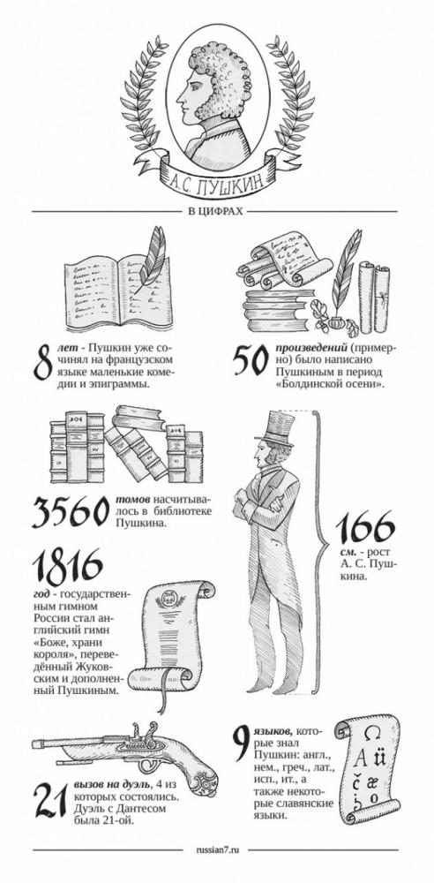 Исследователи-пушкиноведы утверждают, что Пушкин свободно владел десятком языков, не считая русского.



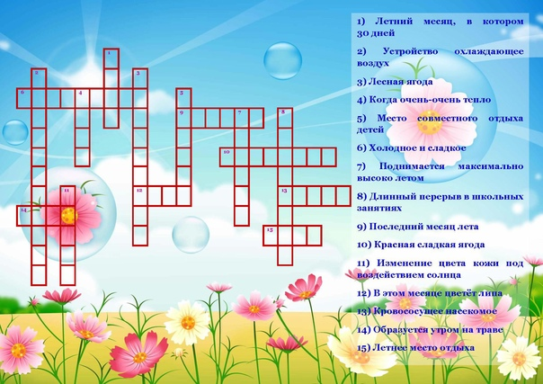**Первый учащийся, разгадавший кроссворд, получит сладкий приз (обращаться в кабинет завуча).**

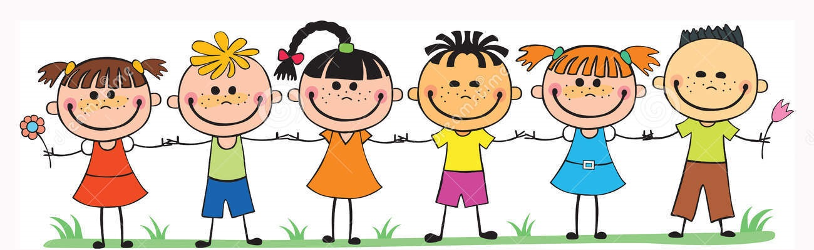



* Про уход на каникулы Фразу "Ура! Наступили каникулы!" гораздо чаще и более искренне произносят школьные преподаватели, а не ученики.
* 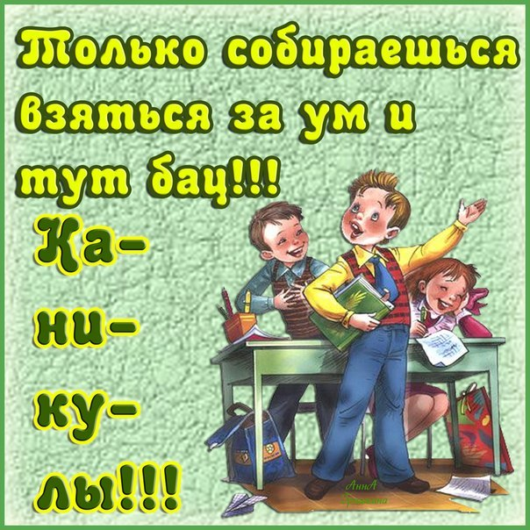"Ура! Наступили долгожданные каникулы!" - радостно вопили учителя и, сбивая и отталкивая школьников, торопились домой! Родители же запускали в небо воздушные шары, пели мрачные песни, со слезами обнимались, не веря своему горю!
* Туристическое агентство "Три банана" организует веселые поездки детей на каникулы в любую африканскую страну. В продаже путевки исключительно в один конец.
* Как первый месяц каникул школьник проведет, так и остальные восемь проспит.

***

Учительница:  
- Вовочка, что означает фраза Гоголя: «Редкая птица долетит до середины Днепра»?  
Вовочка:  
- То, что Гоголь хорошо знал птиц. Нормальной птице на середине Днепра абсолютно нечего делать...

***

Учительница:  
- Ребята, назовите антоним слова "достойный".  
Вовочка:  
- Отстойный.

***

Учитель:  
- Какие доспехи носили на себе рыцари?  
Ученик:  
- Латы, кольчуги, намордники…

***

Сын показывает отцу отметки за четверть. По всем предметам - "тройки" и "двойки", а по пению - "пять". Отец со вздохом: "И он еще поет".

***

Мяч еще летел в окно директора, а дети уже играли в прятки...

***

Возникает такое ощущение, как будто первые три класса в школе у вашего ребёнка - это состязание между родителями: кто лучше рисует, лепит, клеит...

|  |  |  |
| --- | --- | --- |
| **Учредитель газеты** –  ГУО «Дмитровичский учебно-педагогический комплекс детский сад - средняя школа» | **Руководитель**  - Жигар Н.В.  **Корректор**  - Данилушкин А.Н.  **Главный редактор –** Рабкевич И.И. | ***Наши контакты:***  223313, Минская область, Березинский район, д. Дмитровичи, ул. Школьная, д. 1  8 01715 31232  e-mail: dmitrovichyschool@yandex.ru  сайт: dmitrovichy.schools.by |